В агротехнический период 2023 года (II-IV квартал) были выполнены работы по уходам за зелеными насаждениями, находящимися на балансе Местной администрации Муниципального образования Муниципальный округ № 65.

Стародеревенская ул., д.24, корп.1
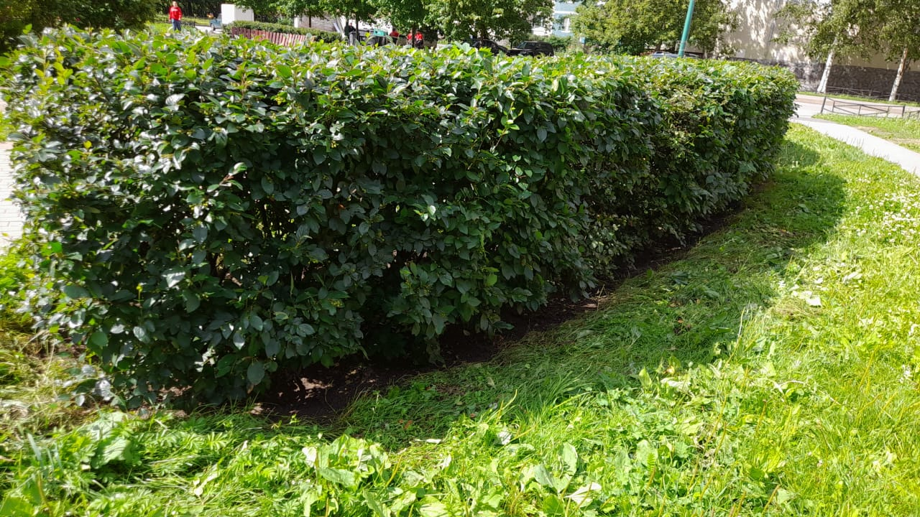
Ситцевая ул., д.17, корп. 2
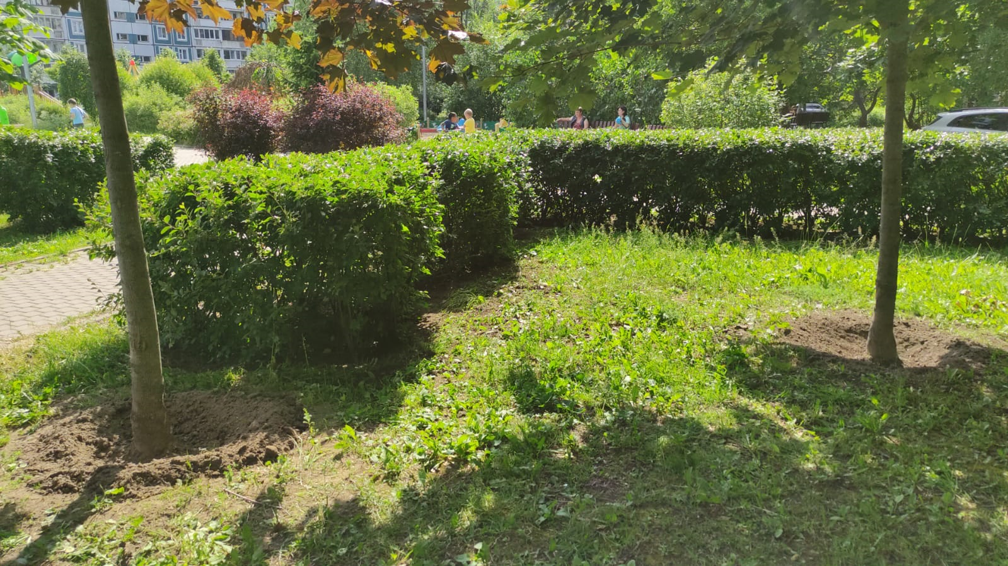

Камышовая ул., д.16
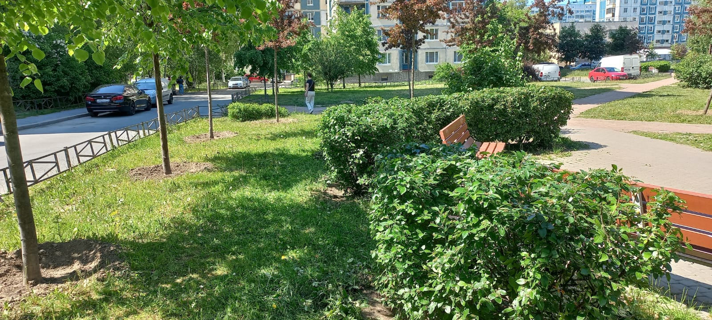
Туристская ул., д.30, корп.1
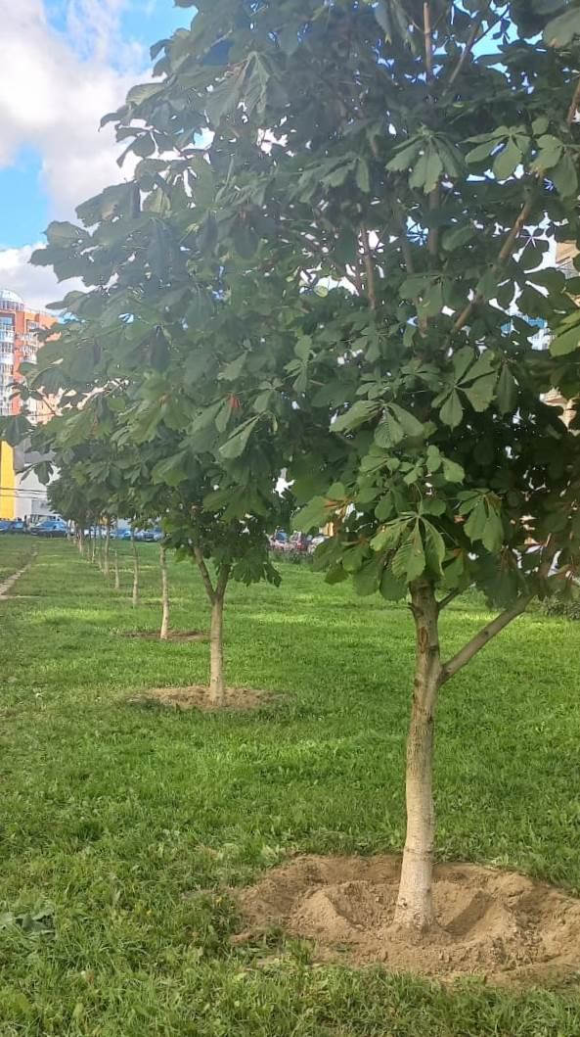

Туристская ул., д.35, корп. 2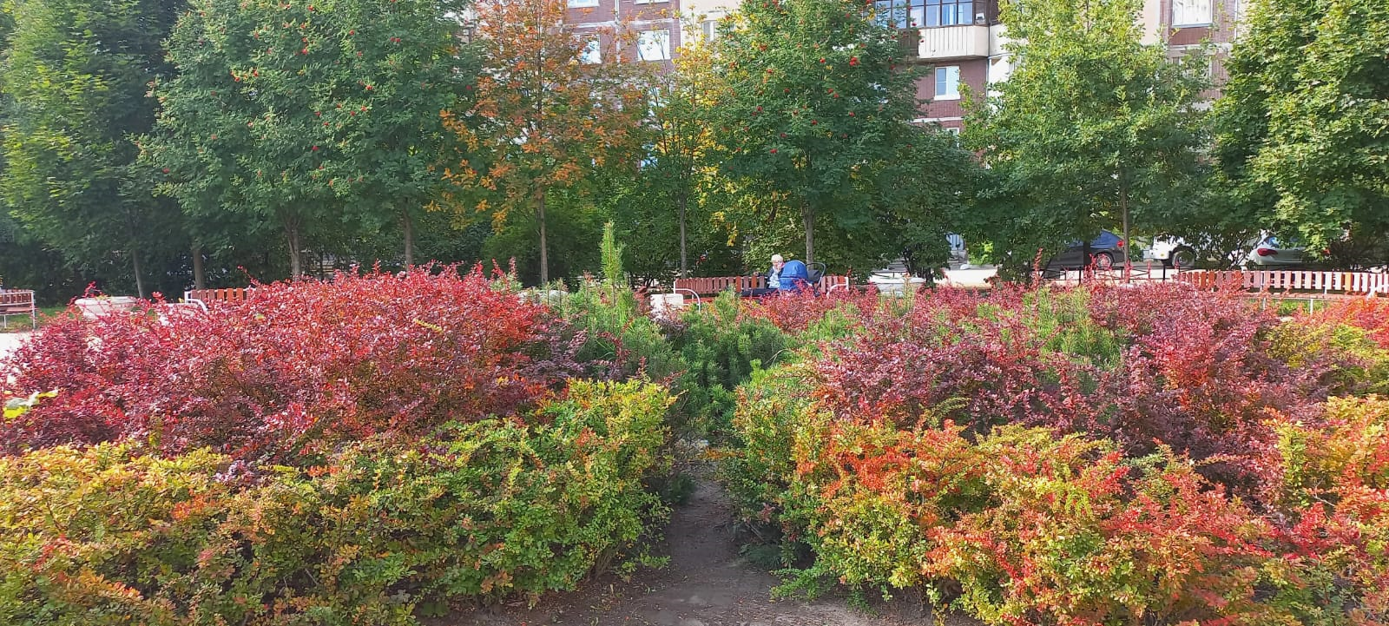
Богатырский пр., д.47, корп.1
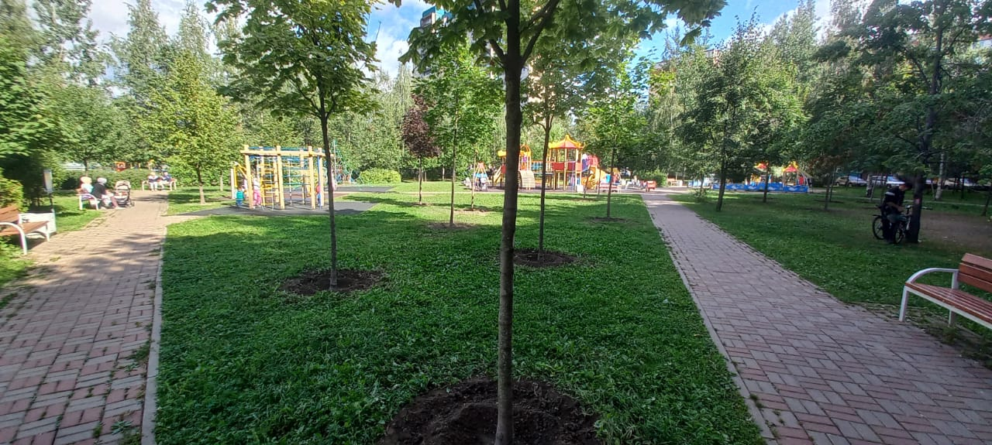Яхтенная ул., д.4, корп.3
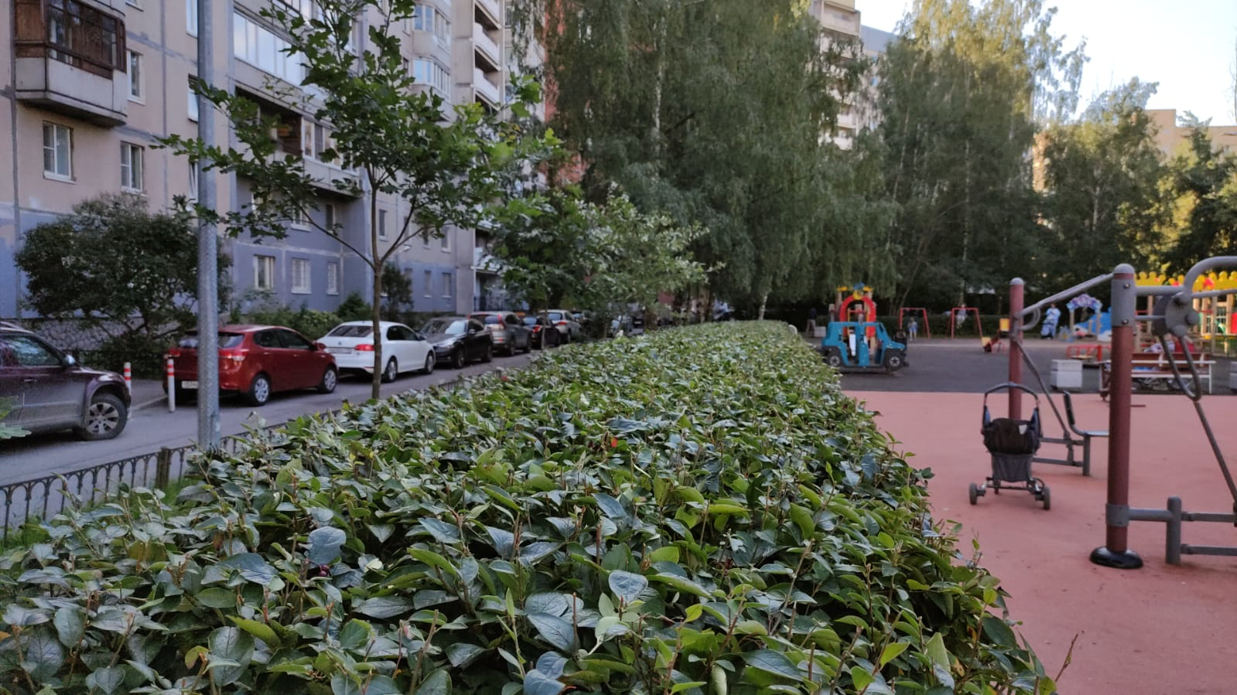

Стародевенская ул., д.6, корп.2,3
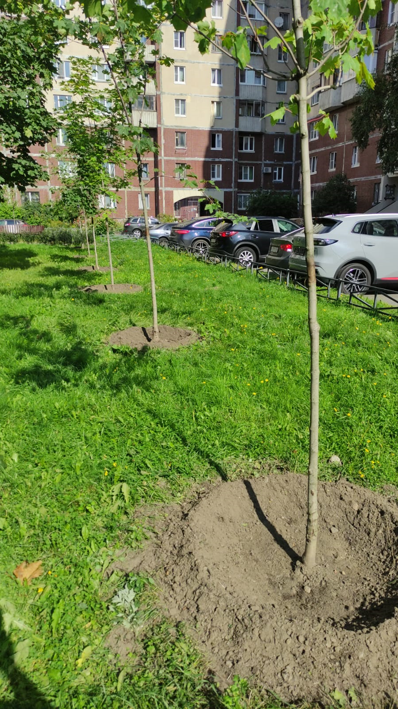
Ул. Савушкина, д.125, корп.4
